**Комплект оценочных материалов по дисциплине**

**«Методы искусственного интеллекта»**

**Задания закрытого типа**

**Задания закрытого типа на выбор правильного ответа**

*Выберите один правильный ответ*

1. Знания о предметной области обеспечивает

А) Когнитолог;

Б) Пользователь;

В) Эксперт.

Правильный ответ: В

Компетенции (индикаторы):УК-1.1, УК-1.2.

2. В основу семантической экспертной системы положено:

А) Набор правил в формате «ЕСЛИ,…ТО»;

Б) Граф, образованный помеченными вершинами и дугами;

В) Структурами, содержащими название объекта и набором его характеристик.

Правильный ответ: Б

Компетенции (индикаторы): УК-1.1, УК-1.2.

3. Парадигма «обучение без учителя» относится

А) К пополнению знаниями экспертной системы;

Б) К формированию нечетких правил вывода;

В) К обучению искусственной нейронной сети.

Правильный ответ: В

Компетенции (индикаторы): УК-1.1, УК-1.2.

4. Отросток нейрона, по которому сигнал поступает на нейроны, располагающиеся ниже по иерархии называется:

А) Аксон;

Б) Дендрит;

В) Синапс.

Правильный ответ: А

Компетенции (индикаторы): УК-1.1, УК-1.2.

**Задания закрытого типа на установление соответствия**

*Установите правильное соответствие.*

*Каждому элементу левого столбца соответствует только один элемент правого столбца.*

1. Установите соответствие типов отношений между объектами в семантической экспертной системе:

| 1) | Отношение «сверху-вниз» | А) | «является частью» |
| --- | --- | --- | --- |
| 2) | Отношение «снизу-вверх» | Б) | «это-естъ» |
| 3) | Отношение «по горизонтали» | В) | «одним-из» |

Правильный ответ:

| 1 | 2 | 3 |
| --- | --- | --- |
| В | Б | А |

Компетенции (индикаторы): УК-1.1, УК-1.2, ОПК-2.1, ОПК-2.2.

2. В падежной рамке установите соответствующие падежные отношения:

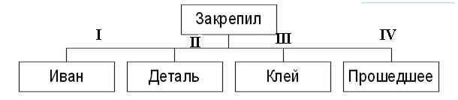

|  |  |  |  |
| --- | --- | --- | --- |
| 1) | I | А) | Время |
| 2) | II | Б) | Агент |
| 3) | III | В) | Инструмент |
| 4) | IV | Г) | Объект |

Правильный ответ:

|  |  |  |  |
| --- | --- | --- | --- |
| 1 | 2 | 3 | 4 |
| Б | Г | В | А |

Компетенции (индикаторы): УК-1.1, УК-1.2, ОПК-2.1, ОПК-2.2.

3. Установите соответствие названий элементов нейрона Маккалока-Питтса:

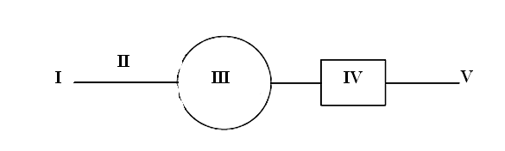

| 1) | I | А) | Пороговая функция |
| --- | --- | --- | --- |
| 2) | II | Б) | Тело нейрона |
| 3) | III | В) | Веса нейрона |
| 4) | IV | Г) | Вход нейрона |
| 5) | V | Д) | Выход нейрона |

Правильный ответ:

| 1 | 2 | 3 | 4 | 5 |
| --- | --- | --- | --- | --- |
| Г | В | Б | А | Д |

Компетенции (индикаторы): УК-1.1, УК-1.2, ОПК-2.1, ОПК-2.2.

4. Установите соответствие типам пороговых функций их аналитическое описание:

|  |  |  |  |
| --- | --- | --- | --- |
| 1) | Жесткая ступенька | А) |  |
| 2) | Сигмоида | Б) |  |
| 3) | Гиперболический тангенс | В) |  |
| 4) | Гауссова кривая | Г) |  |
| 5) | SOFTMAX-функция | Д) |  |

Правильный ответ:

|  |  |  |  |  |
| --- | --- | --- | --- | --- |
| 1 | 2 | 3 | 4 | 5 |
| Б | Г | Д | А | В |

Компетенции (индикаторы): УК-1.1, УК-1.2, ОПК-2.1, ОПК-2.2.

**Задания закрытого типа на установление правильной последовательности**

*Установите правильную последовательность.*

*Запишите правильную последовательность букв слева направо.*

1. Разместите в правильной последовательности этапы создания экспертной системы:

А) Выполнение

Б) Формализация

В) Тестирование

Г) Концептуализация

Д) Опытная эксплуатация

Е) Идентификация

Правильные ответы: Е, Г, Б, А, В, Д.

Компетенции (индикаторы): УК-1.1, УК-1.2, ОПК-2.1, ОПК-2.2.

2. Установите в правильной последовательности этапы процесса вывода в продукционных экспертных системах, основанного поиске по образцу:

А) Выполнение правила.

Б) Разрешение конфликтов;

В) Сопоставление образа с образцом и формирование конфликтного набора правил;

Г) Выбор образа;

Правильные ответы: Г, В, Б, А.

Компетенции (индикаторы): УК-1.1, УК-1.2, ОПК-2.1, ОПК-2.2.

3. Установите в правильном порядке этапы процесса обучения искусственной нейронной сети:

А) Сравнение ответа нейронной сети с требуемым значением;

Б) Фиксация ответа нейронной сети

В) На вход нейронной сети поступает стимул из внешней среды;

Г) Изменяются свободные параметры сети;

Правильные ответы: В, Г, Б, А.

Компетенции (индикаторы): УК-1.1, УК-1.2, ОПК-2.1, ОПК-2.2.

4. Расположите в правильной последовательности вычисление закрепленной вероятности при обучении машины Больцмана:

А) Придать входным и выходным нейронам значения обучающего вектора;

Б) Предоставить сети возможность искать равновесие;

В) Запомнить выходные значения (состояния) для всех нейронов;

Г) Повторить шаги от а до в для всех обучающих векторов;

Д) Вычислить вероятность , то есть по всему множеству обучающих векторов вычислить вероятность того, что состояния обоих нейронов равны единице.

Правильные ответы: А, Б, В, Г, Д.

Компетенции (индикаторы): УК-1.1, УК-1.2, ОПК-2.1, ОПК-2.2.

**Задания открытого типа**

**Задания открытого типа на дополнение**

*Напишите пропущенное слово (словосочетание).*

1. В продукционной экспертной системе продукция – это пара типа_________.

Правильный ответ: «условие-действие»

Компетенции (индикаторы): УК-1.1, УК-1.2, ОПК-2.1, ОПК-2.2.

2. Основным встроенным средством вывода, которым оснащаются фреймовые системы является_______________.

Правильный ответ: механизм наследования

Компетенции (индикаторы): УК-1.1, УК-1.2, ОПК-2.1, ОПК-2.2.

3. Искусственная нейронная сеть, обладающая хотя бы одной обратной связью называется_________.

Правильный ответ: рекуррентной.

Компетенции (индикаторы): УК-1.1, УК-1.2, ОПК-2.1, ОПК-2.2.

4. Логика принятия решений, представляющая собой надмножество Булевой логики, расширенная с целью обработки концепции частичной правды называется____________.

Правильный ответ: нечеткой

Компетенции (индикаторы): УК-1.1, УК-1.2, ОПК-2.1, ОПК-2.2.

**Задания открытого типа с кратким свободным ответом**

*Напишите пропущенное слово (словосочетание).*

1. В теории экспертных систем активность является одной из характеристик________.

Правильный ответ: знаний/знания.

Компетенции (индикаторы): УК-1.1, УК-1.2, ОПК-2.1, ОПК-2.2.

2. Вершинами концептуального графа являются_________.

Правильный ответ: объекты и отношения.

Компетенции (индикаторы): УК-1.1, УК-1.2, ОПК-2.1, ОПК-2.2.

3. Нейронная сеть в которой все узлы каждого конкретного слоя соединены со всеми узлами смежных слоев называется_______.

Правильный ответ: полносвязная нейронная сеть/полносвязной нейронной сетью.

Компетенции (индикаторы): УК-1.1, УК-1.2, ОПК-2.1, ОПК-2.2.

4. Процесс дефаззификации в теории нечеткой логики соотвествует приведению к__________.

Правильный ответ: нечеткости.

Компетенции (индикаторы): УК-1.1, УК-1.2, ОПК-2.1, ОПК-2.2.

**Задания открытого типа с развернутым ответом**

1. В задаче о стабилизации перевернутого маятника, решаемой с помощью алгоритма нечеткой логики, основанного на алгоритме нечеткого вывода Мамдани предусматривается, что угол  отклонения маятника принадлежит нечеткой области со степенью принадлежности  и нечеткой области со степенью принадлежности  (см. рис. 1).

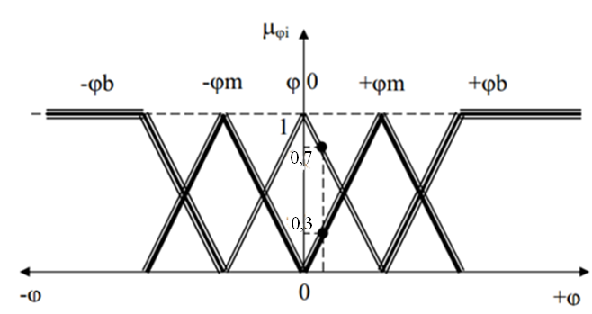

Рис.1. Графики характеристических функций фаззи-множеств углов

поворота маятника 

Угловая скорость  наклона маятника принадлежит нечеткой области со степенью принадлежности  и нечеткой области  со степенью принадлежности  (см. рис. 2).

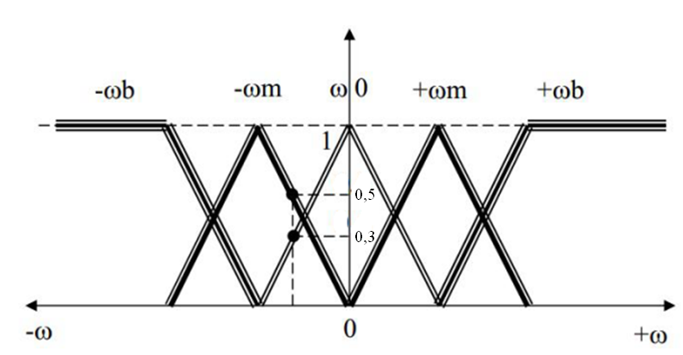

Рис.2. Графики характеристических функций фаззи-множеств скоростей поворота маятника 

Опираясь на таблицу нечетких правил, хараткеризующих линейную скорость  (таб. 1) привести набор нечетких правил, по которым осуществляется логическая обработка в информации в фаззи-контроллере, соответствующих нечетким входным переменным и обеспечивающих требуемый нечеткий вывод с требуемыми степенями принадлежности.

Таблица 1 – таблица нечетких правил

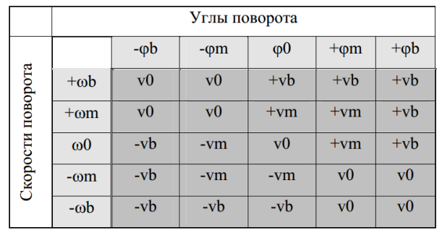

Время выполнения – 20 мин.

Ожидаемый результат:

1. ЕСЛИ  И , ТО ;

2. ЕСЛИ  И , ТО ;

3. ЕСЛИ  И , ТО ;

4. ЕСЛИ  И , ТО .

Критерии оценивания:

- наличие четырех нечетких правил вывода типа ЕСЛИ…ТО, по которым осуществляется логическая обработка в информации в фаззи-контроллере, соответствующих нечетким входным переменным и обеспечивающих требуемый нечеткий вывод.

Компетенции (индикаторы): УК-1.1, УК-1.2, ОПК-2.1, ОПК-2.2.

2. На рисунке представлена структура искусственной двухслойной нейронной сети типа 2-1. Активационные функции в первом слое – логистическая, во втором слое – линейная. Необходимо определить выход представленной нейронной сети.

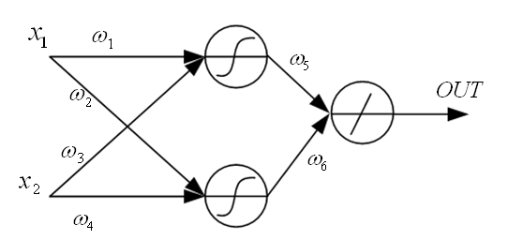

Время выполнения – 20 мин.

Ожидаемый результат:

1) Определяем значение величины взвешенной суммы в теле первого нейрона.

2) Определяем значение величины взвешенной суммы в теле второго нейрона.

3) Определяем выход первого нейрона, как выход нейрона с активационной функцией типа логистическая.

4) Определяем выход второго нейрона, как выход нейрона с активационной функцией типа логистическая.

5) Определяем выход нейронной сети как величину взвешенной суммы в теле выходного нейрона входами в который являются выходы первого и второго нейронов.

Критерии оценивания:

- описание трех пунктов из ожидаемого результата.

Компетенции (индикаторы): УК-1.1, УК-1.2, ОПК-2.1, ОПК-2.2.

3. На рисунке представлена нейронная сеть. Активационная функция каждого из нейронов – линейная. Определить значения входных сигналов  и методом Крамера.

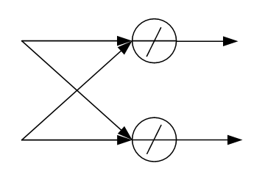

Время выполнения – 20 мин.

Ожидаемый результат:













Ответ: 

Компетенции (индикаторы): УК-1.1, УК-1.2, ОПК-2.1, ОПК-2.2.

4. Матрица весов искусственной нейронной сети определяется как

,

матрица входов нейронной сети определяется как .

Определить выход каждого из четырех нейронов при линейной активационной функции.

Время выполнения – 30 мин.

Ожидаемый результат:

1) Определяем выход первого нейрона как произведение матрицы входов *Х* на первый столбец матрицы весов *W*.

2) Определяем выход второго нейрона как произведение матрицы входов *Х* на второй столбец матрицы весов *W*.

3) Определяем выход третьего нейрона как произведение матрицы входов *Х* на третий столбец матрицы весов *W*.

4) Определяем выход четвертого нейрона как произведение матрицы входов *Х* на четвертый столбец матрицы весов *W*.

Ответ: 

Критерий оценивания:

- наличие значений выходов каждого из четырех нейронов, как результат перемножения матрицы *Х* с соответствующим столбцом матрицы весов *W.*

Компетенции (индикаторы): УК-1.1, УК-1.2, ОПК-2.1, ОПК-2.2.